Vylučovací soustava - test1

1. Ledviny jsou párový orgán. Může člověk žít jen s jednou ledvinou?

A) nemůže
B) jen když je připojen na umělou ledvinu
C) ano, může

2. Jaké množství tekutin potřebuje přibližně tělo dospělého člověka za 24 hodin:

A) 2 až 3 litry
B) 3,5 až 4 litry
C) 1 až 1,5 litru

3. Mezi onemocnění ledvin patří:

A) Zánět slepého střeva
B) Zánět močového měchýře
C) Inkontinence - samovolný únik moči
D) Vznik ledvinových kemenů - ledvinová kolika

4. Dialýza je:

A) Tvorba tzv. primární moči
B) Je metoda odstraňování organických látek z krve
C) Je metoda odstraňování odpadních látek jako např. draslík, močovina, a nadbytečné vody z krve při selhání ledvin

5. Doplň názvy k číslům na obrázku:
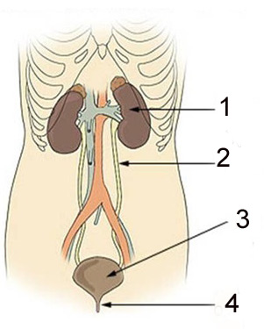
1.

2.

3.

4.

6. Ledviny jsou umístěny v blízkosti:

A) Bederní páteře
B) Zadní části pánve
C) Hrudní páteře
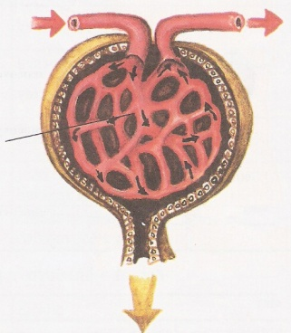

7. Na obrázku je:

A) Močový měchýř
B) Řez ledvinou
C) Ledvinové tělísko

8. Hlavním vylučovacím orgánem jsou:

.............................................

10. Během 24 hodin se v těle vytvoří asi:

A) 1 až 1,5 litrů moči
B) 0,5 až 1 litr moči
C) 2 až 2,5 litru moči

11. Do obrázku zapiš čísla označující pojmy:

1. močovod
2. ledvinová pánvička
3. ledvinová tepna
4. ledvinová kůra
5. ledvinová žíla
6. dřeň se soustavou kanálků
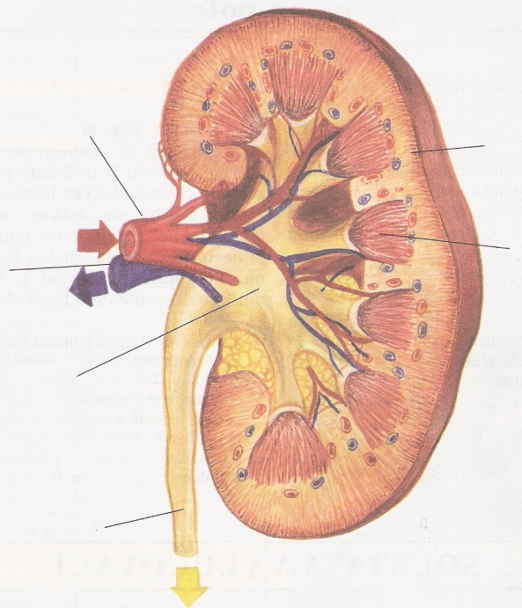

Zdroj: Přírodopis pro 8. ročník ZŠ (SPN)

